«RoboLand 2022» VII Халықаралық робототехника, бағдарламалау
және инновациялық технологиялар фестиваль ережесіне қосымша

«Теңге алу» жарысының регламенті

Қатысушылардың жасы: 11-14 жас.
Команда: 2 адам.
Роботтар: автономды роботтар.
Қолданылатын жабдықтар: кез-келген платформа.
Бағдарламалау тілі: команданың қалауы бойынша, шектеусіз.
Жарыстарды өткізу тәртібі: әр команда үшін 2 мүмкіндік.

1. Жарыстың шарттары
1.1. Жарыстың мақсаты - қысқа уақыт ішінде робот сызық бойымен қозғала отырып, мүмкіндігінше көп ТЕҢГЕНІ (одан әрі - текшелер) көтеріп, сызықтан шығарып тастау керек.
1.2. Бір мүмкіндіктегі максималды қозғалыс уақыты - 2 минут
1.3. Бағдарын жоғалтқан немесе 5 секундтан артық сызықтан шыққан кез робот үшін жеңіліс болып есептеледі.
1.4. Жарыс кезінде команда қатысушылары роботтарға, текшелерге немесе алаңға қол тигізбеу керек.

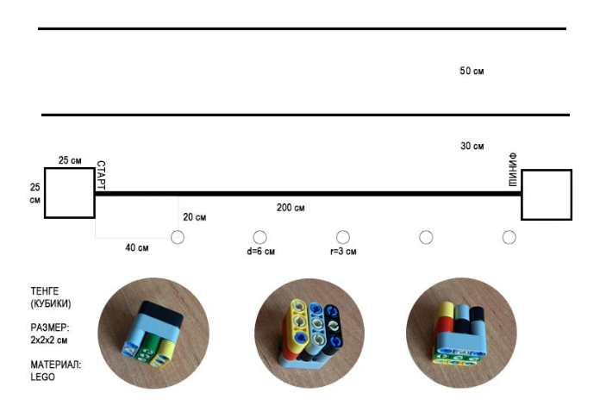

1 сурет – «Теңге алу» жарысы үшін алаң мен бөлшектер схемасы

2. Алаң
2.1. Алаңның өлшемі 2,4х1,2м болатын баннер болып табылады (1 суретке қараңыз).
2.2. Алаңның түсі – ақ.
2.3. Жүру сызығының түсі - қара, сызықтың ені - 2,5 см, старт сызығынан финишке дейінгі ұзындығы - 200 см (түзу болмауы мүмкін)
2.4. Бастапқы және аяқтау алаңы - 25×25 см квадраттар, олардың ішінде роботтар толығымен басталу және аяқтау кезінде болуы керек.
2.4. ТЕҢГЕ үшін алаңдағы шеңбер: диаметрі 6 см, сызықтың түсі қара, сызықтың ені - 0,5 см
2.5. Шеңбер орталықтарының сызыққа дейінгі қашықтығы - 20 см.
2.6. Шеңбердің ортасы арасындағы қашықтық - 40 см.
2.7. ТЕҢГЕ түсіруге арналған дәліз роботтың қозғалыс сызығының сол жағында орналасқан, қара түсті сызықтармен шектелген, ені 1 см. Дәліз және жүру сызығының арасындағы қашықтық 30 см. Дәліздің ені 60 см (оны шектейтін сызықтары бар жерде)

3. ТЕҢГЕ
3.1. Теңге өлшемі 2х2х2 см және салмағы 10 г аспайтын текшелерді құрайды.
3.2. Текшелерді LEGO стандартты бөліктерінен жасауға болады: әр түрлі түсті 3 модульге арналған сәулелер және ұзын көк жеңдер.

4. Робот
4.1. Роботтың максималды ені - 25 см, ұзындығы - 25 см.
4.2. Роботтың биіктігі мен салмағы регламенттелмейді.
4.3. Робот толығымен автономды болуы керек.
4.4. Іске қосылғаннан кейін жарыс кезінде роботтар өлшемін өзгерте алады.
4.5. Робот сызықтан шыға алмайды, сонымен қатар текшелерді жылжыту үшін денесін немесе шығыңқы бөліктерін қолдана алмайды.
4.6. Робот ТЕҢГЕНІ ұстап, лақтыруға арналған арнайы құрылғымен (механикалық, пневматикалық, діріл, акустикалық және т.б.) жабдықталуы тиіс. Қатысушылар роботтың бұл сапасын роботты карантинге қоймас бұрын көрсетуі керек. Егер төрешілер робот ойын қағидасына сәйкес келмейді деп шешсе, оны жарысқа жібермеуі мүмкін.

5. Ойын
5.1. Ойынды бастар алдында келесі шаралар орындалады:
5.1.1. Оператор роботты старт алаңының ортасына орналастырады;
5.1.2. Әр шеңбердің ортасында - ТЕҢГЕ текшелері, жалпы саны - 5 текше орналастырылған. Олардың арасындағы қашықтық (шеңбердің центрлері) – 40 см;
5.1.3. Төрешінің командасы бойынша оператор роботты іске қосады, содан кейін роботтың жұмысына араласуға тыйым салынады.
5.2. Роботтың мақсаты - барлық текшелерді жинау және орналастыру дәлізіне жеткізу. Роботты сызықтан шығаруға тыйым салынады. Робот сызықтан 5 секундтан артық шығып тұрса, мүмкіндік тоқтатылады, осы уақытқа дейін алынған ұпайлар есептеледі.
5.3. ТЕҢГЕ жинау
5.3.1. Егер текше орналастыру белгісінен жүру сызығының сол жағындағы дәлізге жеткізу әдісімен көшірілсе, теңге жиналған болып есептеледі. Егер текшені жеткізген кезде ол дәлізді шектейтін сызыққа (текшенің кез келген бөлігіне) түссе, бағалау қатысушының пайдасына жүргізіледі. Әрбір осындай текше 10 ұпаймен бағаланады.
5.3.2. Егер робот теңге көтеруге тырысқаннан кейін оны жоғалтса және оның бір бөлігі шеңберге тиіп кетсе немесе одан тыс жерде болса, теңге жылжытылған болып саналады. Мұндай текше 2 ұпаймен бағаланады
5.3.2.1. Егер текше басып алынса, бірақ ауыстыру кезінде жоғалса, ол жылжытылған теңге ретінде есептеледі.
5.3.2.2. Текше оның сыртына лақтыру дәлізінен серпілген кезде 5 ұпай есептеледі.

5.4. Робот төрешінің командасы бойынша жарыстың басында қолмен қосылуы немесе инициализациялануы керек, содан кейін оның жұмысына араласуға болмайды. Қашықтан басқаруға немесе роботқа басқа командаларды беруге тыйым салынады.
5.5. Тапсырманы орындау уақыты 120 секундтан аспауы керек.

6. Жеңімпазды іріктеу ережелері
6.1. Әр командаға тапсырманы орындауға кемінде екі мүмкіндік беріледі.
6.2. Белгіленген уақытқа ішінде (5.5-тармақ) ең көп ұпай жинаған команда жеңімпаз деп жарияланады. Ұпай саны тең болған кезде робот тезірек өткен команда, сондай-ақ айыппұл ұпайлары аз команда жеңіске жетеді.

7. Мүмкін айыппұл санкциялары
7.1. Төрешіге немесе/және қарсыласқа жазбаша, ауызша немесе өзге түрде құрметтемеушілік білдіру бұзушылық болып саналады. Команда қатысушыларының дөрекі мінез-құлқы байқалған жағдайда бір ескерту жасалады, қайталанған іс-әрекеттер кезінде төреші команданы дисквалификациялауды жариялайды, оны жарыстан алып тастайды және жеңілгенін хабарлайды.
7.2. Команда мүшелерінің жарыстың барысын бұзатын әрекеттері, төрешінің рұқсатынсыз тапсырманы орындау кезінде оператордың алаңда болуы, төрешінің сигналынан кейін тапсырманы бастамас бұрын роботты 30 секундтан артық дайындау да бұзушылықты жариялауға әкелуі мүмкін.
7.3. Әрбір бұзушылық жарыс хаттамасына айыппұл ұпайлары түрінде тіркеледі және командалардың нәтижелері тең болған жағдайда жарыс қорытындыларына әсер етеді.
7.4. Үшеуден артық бұзушылық болған кезде, сондай-ақ тапсырманы орындаудың адалдығына күмән келтіретін команданың іс-әрекеттері анықталған кезде команда дисквалификацияланады.
8. Хаттама үлгісі

Толық
Қысқартылған

9. ЖАРЫС РЕГЛАМЕНТТЕРІНІҢ ИКЕМДІЛІГІ
9.1. Ережелердің икемділігі жарысқа қатысушылар санының өзгеруімен көрінуі мүмкін, бұл ереженің мазмұнына аз әсер етуі мүмкін, бірақ сонымен бірге оның негізгі тұжырымдамалары сақталуы керек.
9.2. Жарысты ұйымдастырушылар жарыс басталғанға дейін регламентке өзгерістер немесе ерекшеліктер енгізе алады, содан кейін олар іс-шара бойы тұрақты болып табылады.
9.3. Жарыс регламенттерінің өзгеруі немесе күшін жою туралы қатысушылар жарыс басталғанға дейін алдын ала (бірақ 15 минуттан кешіктірілмей) хабардар етілуге тиіс,
9.4. Түзетілген ережелер жарыс барысында өзгеріссіз қалады.

10. ЖАУАПКЕРШІЛІК ТУРАЛЫ

  - Роботтардың жұмысқа қабілеттілігі, қауіпсіздігі үшін командалар мен жарыстарға қатысушылар жеке жауапкершілікте болады, сондай-ақ команда қатысушыларының немесе олардың роботтарыныңәрекеттерінен туындаған кез келген жазатайым оқиғалар кезінде ҚР заңнамасына сәйкес жауапкершілікке тартылады.
  - Жарыс ұйымдастырушылары команда қатысушыларының іс-әрекеттерінен немесе олардың жабдықтарынан туындаған авария немесе жазатайым оқиға болған жағдайда жауап бермейді.

Регламент сарапшысы
______________

